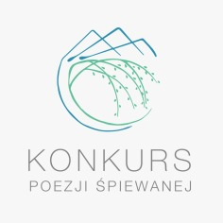
КОНКУРС ПОЮЩЕЙ ПОЭЗИИ
«Ивы везде ивы» –
Алматинские встречи с поющей поэзией

ЗАЯВКА НА УЧАСТИЕ

- Имя и фамилия...................………………………………………………………………………………………………………

- Дата рождения…………………………………………………………………………………………………………………………

- Место проживания (название местности)……………………………………………………………………………

- Контакты: телефон……………………………………………………………………………………………………………………….

e-mail………………………………………………………………………..…………………………………………………………….

- Автор и название представляемого произведения……………….………………………………………………

………………………………………………………………………………………………………………………………………………..

Подпись участника……………………………………………………….

